Fachhochschule Hannover
Fachbereich Elektrotechnik
Labore „Speicherprogrammierbare Steuerungen“
Leitung: Prof. Knittler

Protokoll zum Laborversuch 01
„Ampelsteuerung“ im Labor für Speicherprogrammierbare Steuerungen
im WS 2005/ 2006

Copyright 2005-2015 Rolf Hemmerling
Licensed under the Apache License, Version 2.0

Protokollführer:
Rolf Hemmerling

Gruppe 2:
Rolf Hemmerling, Matr.-Nr. 916657
Benjamin Schwarzien, Matr.-Nr. 949996

Hannover, den 2005-10-17

Inhaltsverzeichnis

Inhaltsverzeichnis 2
Vorgegebene Zuordnung der SPS Ein- und Ausgänge zu der simulierten Ampel-Hardware 3
Vorgegebenes Flußdiagramm der Ampel-Steuerung 3
Hardware-Konfiguration 5
„Umverdrahtungs“- Protokolldatei „chwinfo.txt“ 5
Symboltabelle 6
Variablentabelle VAT_1 - Ampelsteuerung 7
OB1 - Ampelsteuerung 8
FC1 - Ampelsteuerung in AWL 8
FC1 - Ampelsteuerung in KOP 10
FC1 - Ampelsteuerung in FUP 10
Referenzdaten 10
Querverweise 10
Belegung ( Ein-, Ausgänge, Merker, Zeiten, Zähler ) 10
Programmstruktur 10
Nicht verwendete Symbole 10
Operanden ohne Symbol 10
Einige Bildschirmausdrucke während der Durchführung des Laborversuchs 10
S7 Manager 10
Hardware-Konfiguration 10
„Umverdrahtung“ der Adressen 11
OB1 11
FC1 12
FC1 - Extras / Symboltabelle 12
FC1 – Extras / Referenzdaten 12
Variablenliste, bei Nutzung der Funktion „Bedienen und Beobachten der Daten“ 12

Einleitung

In diesem Laborversuch geht es um die Steuerung einer Ampelanlage mit einer Speicherprogrammierbaren Steuerung ( SPS ). Die Ampelanlage wird dabei durch Eingabeschalter und Ausgabe-LEDs simuliert . Wir führten den Laborversuch zuhause als Vorbereitung komplett durch und nutzten im Labor Laborplatz B.

Vorgegebene Zuordnung der SPS Ein- und Ausgänge zu der simulierten Ampel-Hardware

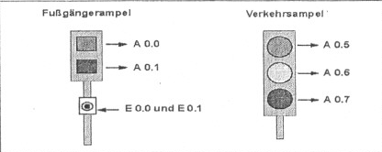

Vorgegebenes Flußdiagramm der Ampel-Steuerung

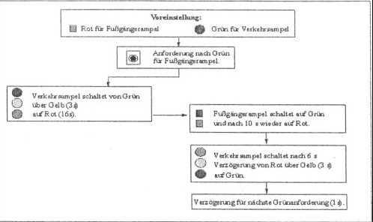

Vorgegebener zeitlicher Verlauf der Ampel-Signalpegel

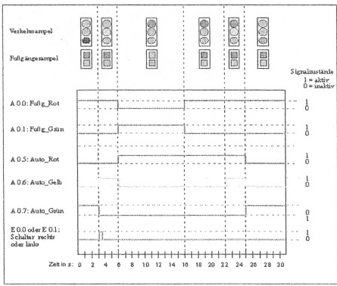

Hardware-Konfiguration

„Umverdrahtungs“- Protokolldatei „chwinfo.txt“

Operandenliste:
Alter Operand : Neuer Operand :
AW0 AW4
Bausteinliste:
FC1: Anzahl Ersetzungen :8
OB1: Anzahl Ersetzungen :0

Symboltabelle

Variablentabelle VAT_1 - Ampelsteuerung

OB1 - Ampelsteuerung

FC1 - Ampelsteuerung in AWL

FC1 - Ampelsteuerung in KOP

FC1 - Ampelsteuerung in FUP

Referenzdaten

Querverweise

Belegung ( Ein-, Ausgänge, Merker, Zeiten, Zähler )

Programmstruktur

Nicht verwendete Symbole

Operanden ohne Symbol

Einige Bildschirmausdrucke während der Durchführung des Laborversuchs

S7 Manager

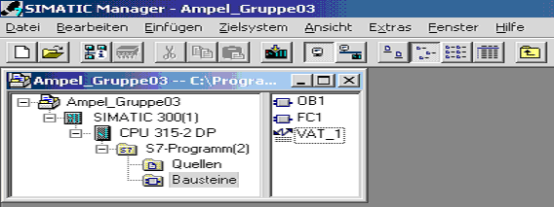

Hardware-Konfiguration

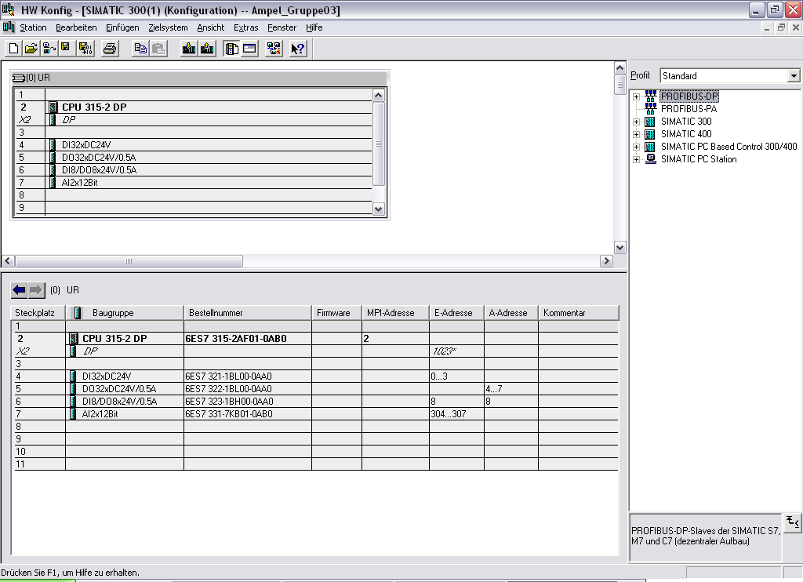

„Umverdrahtung“ der Adressen

Siehe Seite 5 der Anlagenbeschreibung „Montageband“, Tabelle: „Aufbau des Simulators“ !
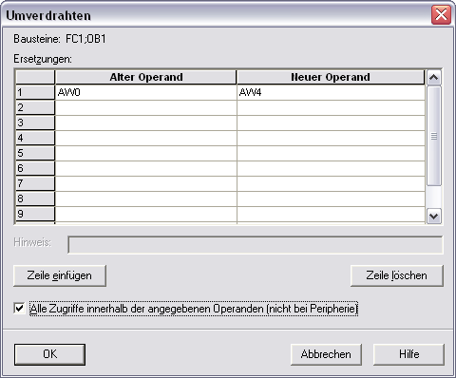

Als Ergebnis wird die Protokoll-Datei „chwinfo.txt“ erzeugt.

OB1

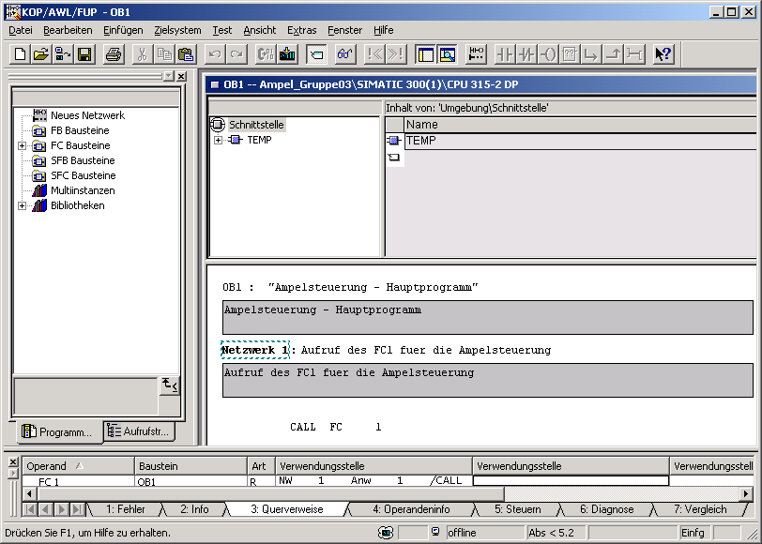

FC1

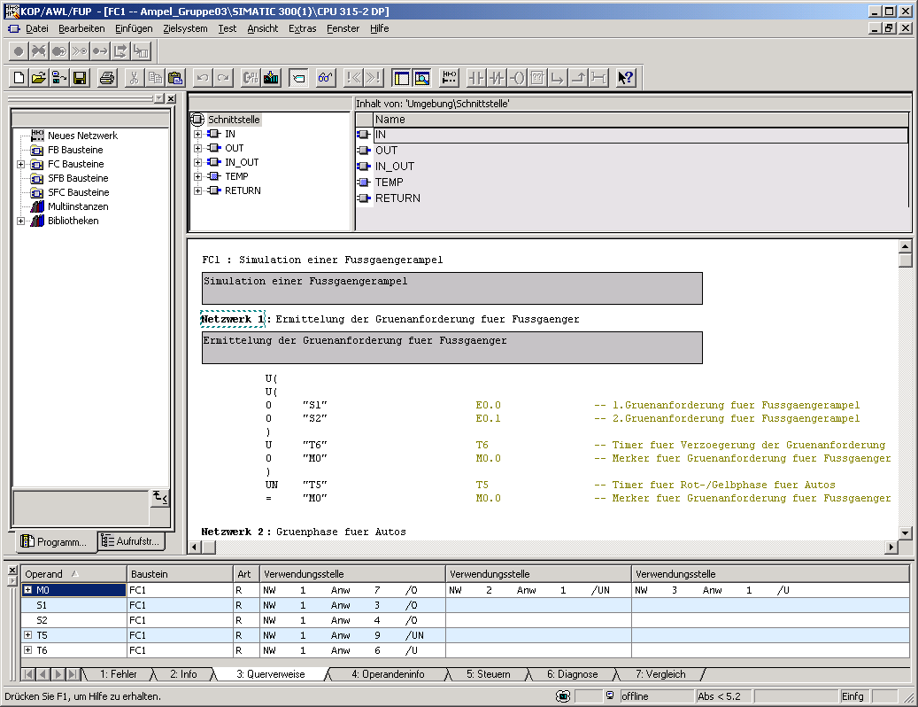

FC1 - Extras / Symboltabelle

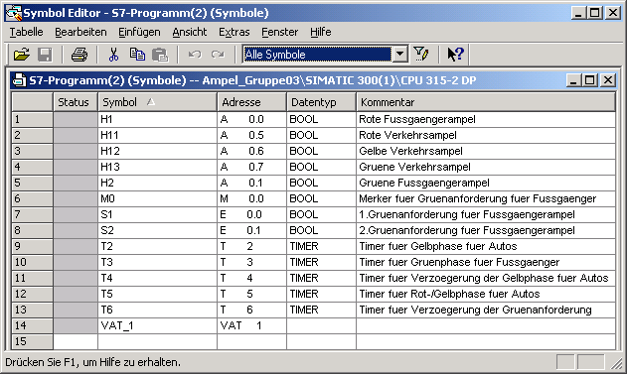

FC1 – Extras / Referenzdaten

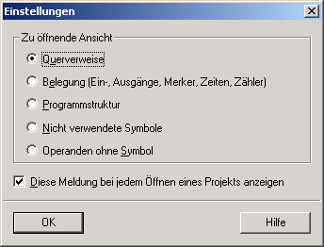

Variablenliste, bei Nutzung der Funktion „Bedienen und Beobachten der Daten“
Der CPU-Schalter muß zum Verändern von Daten in der Stellung RUN-P statt in der Stellung RUN stehen !
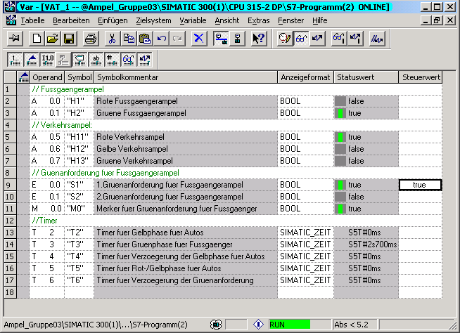

S7-PLCSIM

